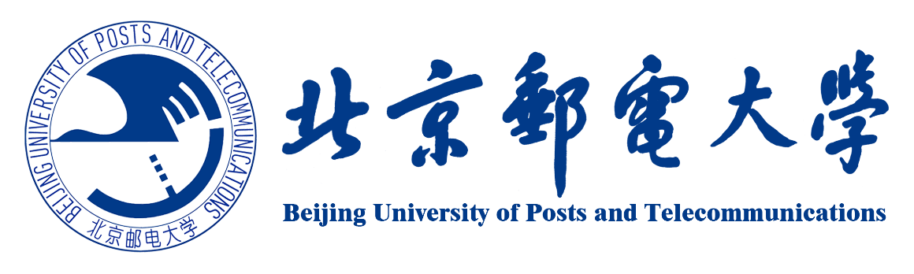

北京邮电大学2019年高新“标杆课程”

课程简介
《多功能融合微波器件与电路》课程简介
课程名称：多功能融合微波器件与电路
Multifunctional Microwave Devices and Circuits
课程编号：3122102320/3122102321
学分/学时：2/32
适用专业：电子信息科学与技术, 光电信息科学与工程
先修课程：1.电路分析 2.信号与系统 3.模拟电子线路 4.微波技术基础
内容提要：
本课程从基本传输线理论出发，介绍了目前学术界提出的主要新型传输线结构及相关理论，通过对阻抗匹配器、功率分配器、耦合器、巴伦以及多端口电路的讲解，重点阐述以新型传输线理论为基础的各类具有多频匹配以及多功能融合技术的微波器件与电路，最后讲解了多功能融合微波器件与电路在终端芯片、功率放大器、天线及天线阵中的最新应用以及国家对于微波器件多频多模发展的重大需求。

